107學年度第二學期高中職適性學習社區教育資源均質化
「預見未來-技職適性揚才-Zenbo教師社群」實施計畫
一、依據：107學年度高中職適性學習社區教育資源均質化實施方案計畫辦理。
二、目的：
(一)因應108新課綱創新教學，運用翻轉學習方式以提升學生學習品質。
(二)推廣資訊創新課程，瞭解機器人構造、性能與運作原理。
(三)機器人程式設計，學習撰寫Zenbo人形機器人程式相關技術，以發展創新教學模式。
三、辦理單位
(一)主辦單位：臺中市新民高中實習處04-22334105#6510。
(二)協辦單位：台科大圖書股份有限公司
四、參加對象：本校教師及中二區均質化夥伴學校，共錄取25名，並依報名時間先後依序錄取。
五、研習日期：108年03月09日，08:30~16:30，共6小時。
六、課程名稱：Zenbo機器人程式設計運用融入於教學分享，，詳如研習課程表(附件一)。
七、研習地點：本校綜合大樓3樓 (地址：臺中市北區健行路111號，如附件二)。
八、報名方式：請參加人員於 108年03月 05日前，（http://h1099@shinmin.tc.edu.tw）報名或https://docs.google.com/forms/d/15sxUUSjy52P-Y9TYaBH7StVvdY6t974qBnBqBCAmjuE/edit 連結表單報名。
九、全程參與者，由承辦單位核發6 小時研習時數，研習備有茶水供應，為響應環保，請自行攜帶環保杯與環保餐具。
十、注意事項:
(一)各梯次活動若因颱風等因素而有所更動之相關訊息，請逕上私立新民高中首頁查詢。
(二)私立新民高級中學交通路線圖，請參閱(附件二)。
十一、研習所需經費由本校均質化專案經費補助。
私立新民高級中學 附件一
107學年度高中職適性學習社區教育資源均質化實施方案
「預見未來-技職適性揚才-創意特色課程跨校教師社群」活動實施計畫
時間 | 研習內容 | 主持人/主講人 | 地點
08:30-08:40 | 報到 | 洪瑜良主任 | 綜合大樓3樓  訊一場
08:40-08:50 | 開幕式 | 薛光豐校長  石琇菁主任 | 綜合大樓3樓  訊一場
08:50-10:20 | 1.如何應用Zenbo使用者操作介紹  2. Zenbo開發工具介紹 | 大甲國中  黃隆偉老師 | 綜合大樓3樓  訊一場  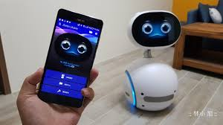
10:20-10:30 | 休息 | 洪瑜良主任
10:30~12:.00 | 程式玩家入門介紹  (各種積木介紹) | 大甲國中  黃隆偉老師 | 綜合大樓3樓  訊一場  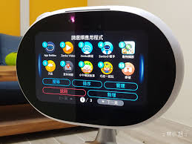
12:00-13:00 | 休息 | 洪瑜良主任 | 電工場
13:00~14:30 | App Builder Pro  程式玩家範例練習  (流程控制) | 洪瑜良主任  黃隆偉老師 | 綜合大樓3樓  訊一場  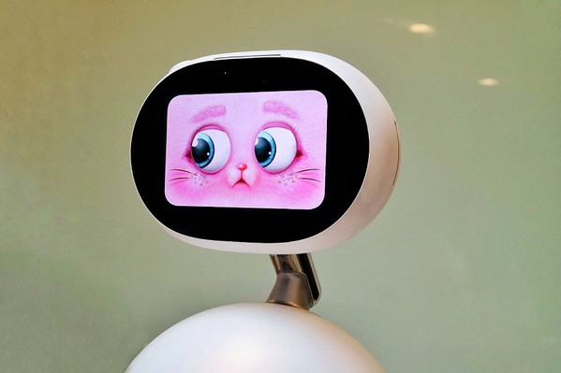
14:30~16:00 | App Builder Pro  舞台表演實作教學  (表演模式) | 洪瑜良主任  黃隆偉老師 | 綜合大樓3樓  訊一場  
16:00~16:30 | 分享/討論 | 石琇菁主任
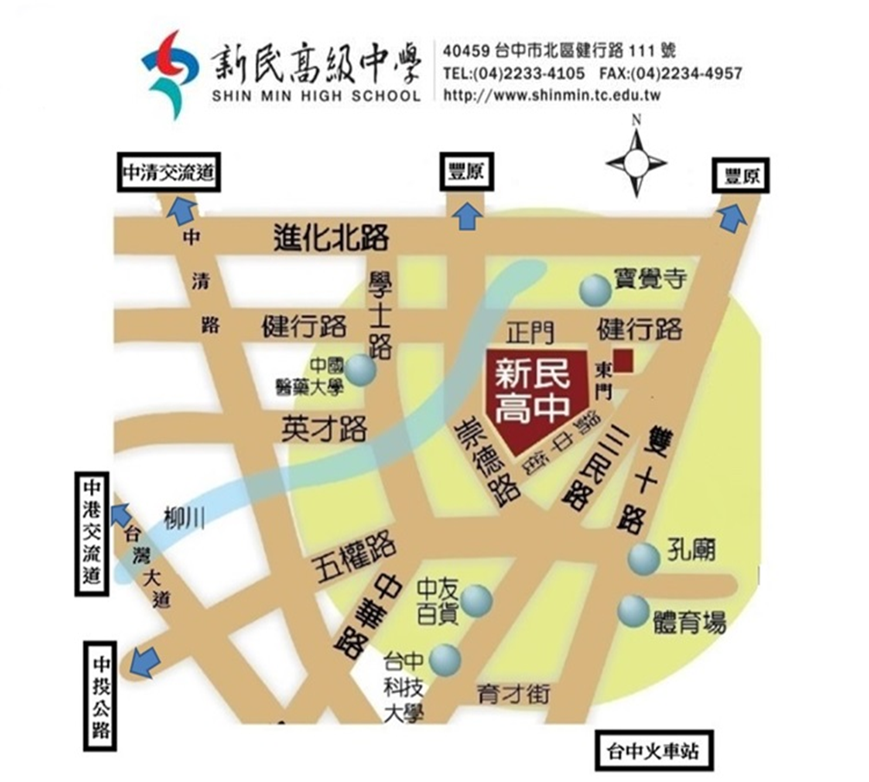
附件二

